**CHAPITRE 5 – LE SECOND DEGRE 2ème partie**

**I-Forme canonique : rappel**

Vidéo :[mathssa.fr/seconddegre](http://www.mathssa.fr/seconddegre) (3mns30s à 7 mns)

|  |
| --- |
| **Propriété :**  Pour tout polynome du second degré $f(x)=ax²+bx+c$, il existe deux réels α et β tels que $ax^{2}+bx+c= a(x-α)^{2}+β$ L’expression $a(x-α)^{2}+β$ est la forme canonique du polynôme du second degré $ax²+bx+c$ |

Non exigible !

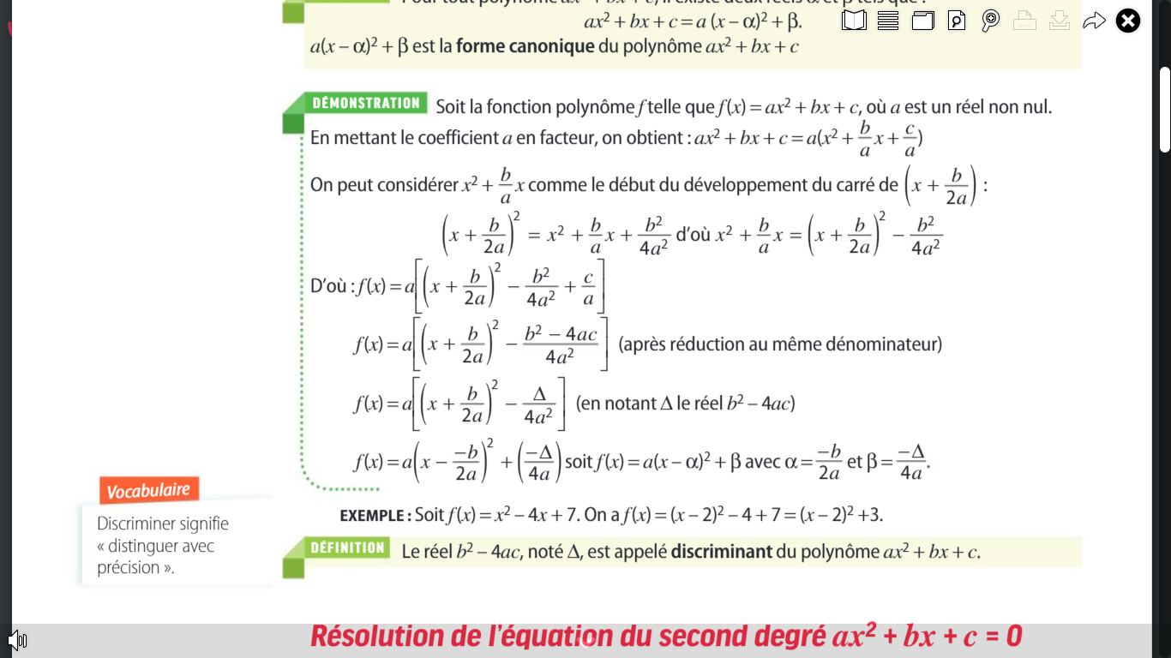

Exemple : $f\left(x\right)=x^{2}+2x+3=x^{2}+2x+ 1+2={\left(x+1\right)}^{2}+2={1\left(x-\left(-1\right)\right)}^{2}+2.$

$a= 1 , α= -1 , β=2$

|  |
| --- |
| **Définition :**  soif $f$ la fonction polynôme du second degré $f(x)=ax²+bx+c.$ ( $a$ non nul)  On appelle **discriminant** de $f$ le réel |

|  |
| --- |
| **Propriété : $α=-\frac{b}{2a}$**  et $β=-\frac{Δ}{4a}$.  La forme canonique du polynôme du second degré $ax²+bx+c$ est: $ax^{2}+bx+c=a(x+\frac{b}{2a})^{2}-\frac{Δ}{4a}$ . |

**II – Variations et représentation graphique de $x↦ax^{2}+bx+c$**

Vidéo : [mathssa.fr/seconddegre](http://www.mathssa.fr/seconddegre) (de 7 mns jusqu’à la fin)

|  |
| --- |
| **Théorème :**  Soit $f$ le **polynôme du second degré** dont la forme canonique est $a(x-α)^{2}+β$ *Si $a>0$* alors $f$ admet un minimum en *x= $α$* de valeur $β$ *Si $a<0$* alors $f$ admet un maximum en *x= $α$* de valeur |

|  |  |  |  |  |  |  |  |  |  |
| --- | --- | --- | --- | --- | --- | --- | --- | --- | --- |
| |  |  | | --- | --- | | *x* | -∞  + | |  |  |     **S**  La courbe représentative de $f$ est une parabole  dont les branches sont orientées vers le haut  de sommet S( $α;β)$ d’axe de symétrie la droite  d’équation | |  |  | | --- | --- | | *x* | -∞  + | |  |  |     **S**  La courbe représentative de $f$ est une parabole  dont les branches sont orientées vers le bas  de sommet S ( $α;β)$ d’axe de symétrie la droite d’équation $x=α$ |

**Preuve :**

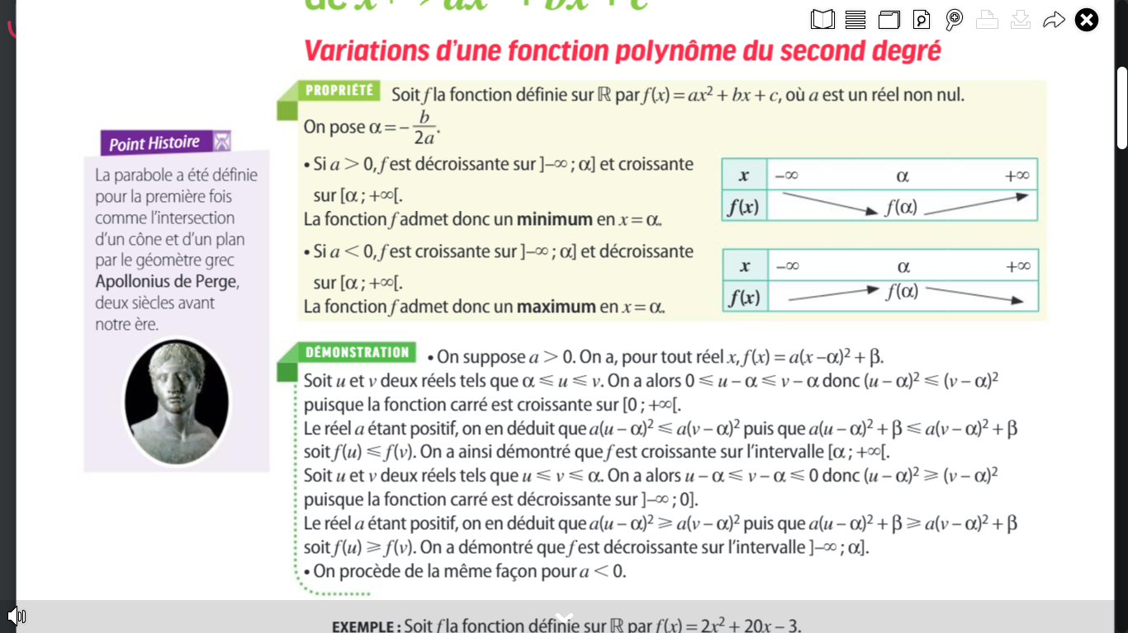

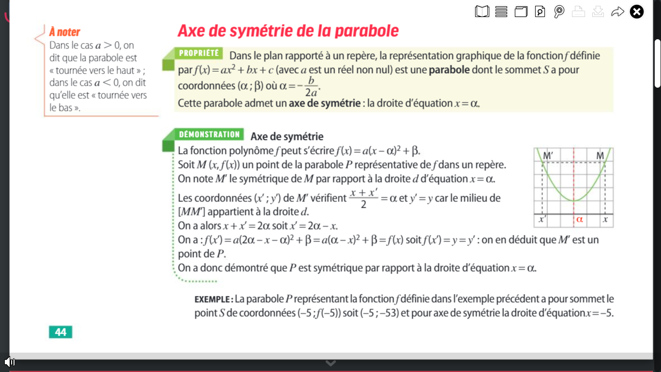

**Exercice d’application :**

Soit $f$ le polynôme du second degré défini par *f $(x)=x²+6x+10$*

Déterminer en justifiant les variations de $f$.

On identifie les coefficients $a,b et c.$

$a= 1, b= 6 et c= 10$

On calcule le discriminant $∆= 6^{2}-4×1×10=36-40=-4.$

$α= -\frac{b}{2a}=-\frac{6}{2}=-3$ et $β=-\frac{Δ}{4a}=-\frac{-4}{4}=1$

$ax^{2}+bx+c=a(x-α)^{2}+β$

$x^{2}+6x+10={\left(x+3\right)}^{2}+1$

$a>0$ alors $f$ admet un minimum en *x=-3* de valeur $1$.

$f$ est donc *décroissante sur ]-∞ ;-3] et croissante sur [3 ;+∞[*

|  |  |
| --- | --- |
| *x* | -∞ $-3$ + $∞$ |
| $$f(x)$$ | $1$ |

**III– Equations du second degré**

Vidéo :[mathssa.fr/seconddegre2](http://www.mathssa.fr/seconddegre2)(de 0 à 6mns)

|  |
| --- |
| **Propriété :**  Soit le **polynôme du second degré** *ax²+bx+c*.Soit $Δ$ son **discriminant $Δ$** = $b²-4ac$  * si $Δ$ <0 alors l’équation du second degré *ax²+bx+c=0* n’a pas de solution réelle. * si $Δ$ =0 alors l’équation du second degré *ax²+bx+c=0 a* une unique solution : $x_{0}=-$ $\frac{b}{2a}$*.* * si $Δ$ >0 alors l’équation du second degré *ax²+bx+c=0* a deux solutions distinctes : $x_{1}=$ $\frac{-b-\sqrt{Δ}}{2a}$ ou . |

[mathssa.fr/seconddegrecours](http://www.mathssa.fr/seconddegrecours)

**Preuve :**

${f\left(x\right)=ax}^{2}+bx+c$ peut s'écrire sous sa forme canonique : ${Δ=b}^{2}-4ac$

$f(x)=a{\left(x-α\right)}^{2}+β$ avec $α=-$ $\frac{b}{2a}$ et $β=$ $-\frac{Δ}{4a}$.

Donc : $ax^{2}+bx+c=0$ peut s’écrire :

$a{\left(x+\frac{b}{2a}\right)}^{2}-\frac{b^{2}-4ac}{4a}=0$

$$a{\left(x+\frac{b}{2a}\right)}^{2}-\frac{Δ}{4a}=0$$

$$a{\left(x+\frac{b}{2a}\right)}^{2}=\frac{Δ}{4a}$$

$${\left(x+\frac{b}{2a}\right)}^{2}=\frac{Δ}{4a^{2}}$$

car *a* est non nul.

* Si Δ < 0 : Comme un carré ne peut être négatif $\left(\frac{Δ}{4a^{2}}<0\right)$, l'équation

$ax^{2}+bx+c=0$ n'a pas de solution.

* Si Δ = 0 : L'équation $ax^{2}+bx+c=0$ peut s'écrire :

$${\left(x+\frac{b}{2a}\right)}^{2}=0$$

L'équation n'a qu'une seule solution : $x_{0}=$ $\frac{-b}{2a}$

* Si Δ > 0 : L'équation $ax^{2}+bx+c=0$ est équivalente à :

$x+$ $\frac{b}{2a}$ $=-$ $\sqrt{\frac{Δ}{4a^{2}}}$ ou $x+$ $\frac{b}{2a}$ $=$ $\sqrt{\frac{Δ}{4a^{2}}}$

$x+$ $\frac{b}{2a}$ $=-$ $\frac{\sqrt{Δ}}{2a}$ ou $x+$ $\frac{b}{2a}$ $=$ $\frac{\sqrt{Δ}}{2a}$

$x=-$ $\frac{\sqrt{Δ}}{2a}$ $-$ $\frac{b}{2a}$ ou $x$ $=$ $\frac{\sqrt{Δ}}{2a}-$ $\frac{b}{2a}$

$x=$ $\frac{-b-\sqrt{Δ}}{2a}$ ou $x=$ $\frac{-b+\sqrt{Δ}}{2a}$

L'équation a deux solutions distinctes : $x_{1}=$ $\frac{-b-\sqrt{Δ}}{2a}$ ou $x_{2}=$ $\frac{-b+\sqrt{Δ}}{2a}$

**Exercice d’application : Résoudre dans ℝ les équations suivantes:**

|  |  |  |
| --- | --- | --- |
| **a) $x^{2}-3x+4=0$**  *a = 1 b = -3 c = 4*  = $(-3)²-4×1×4$ = 9-16  = -7  < 0 donc l’équation $x^{2}-3x+4=0$ **n’a pas de solution réelle**  S = $∅$ | **b) $5x^{2}-70x+245=0$**  *a = 5 b = -70 c = 245*  = $(-70)²-4×5×245$ = 4900-4900  = 0  = 0 donc l’équation $5x^{2}-70x+245=0$*a* une unique solution : $x_{0}=$ $-\frac{b}{2a}=-\frac{-70}{10}=7$*.*  S = {7} | **c) $-3x^{2}+x+4=0$**  *a = -3 b = 1 c = 4*  =  *1 $²-4×(-3)×4$*  = 1+48  = 49  > 0 donc l'équation $-3x^{2}+x+4=0$ a deux solutions distinctes : $x_{1}=$ $\frac{-b-\sqrt{Δ}}{2a}=\frac{-1-\sqrt{49}}{2×(-3)}=\frac{-1-7}{-6}=\frac{4}{3}$ ou $x_{2}=$ $\frac{-b+\sqrt{Δ}}{2a}=\frac{-1+7}{-6}=-1$ S = {$\frac{4}{3}$ ; $-1$} |

**IV – Factorisation et signe d’un polynôme du second degré**

Vidéo :[mathssa.fr/seconddegre2](http://www.mathssa.fr/seconddegre2)(de 6mns à 9 mns)

Propriété : Soit *f* une fonction polynôme de degré 2 définie sur $R$ par

.

- Si Δ = 0 : Pour tout réel *x*, on a : .

- Si Δ > 0 : Pour tout réel *x*, on a : .

- Si Δ < 0, il n’existe pas de forme factorisée de *f*.

Vidéo :[mathssa.fr/seconddegre2](http://www.mathssa.fr/seconddegre2)(de 9 mns jusqu’à la fin)

**Remarques :**

$ax^{2}+bx+c=a\left((x+\frac{b}{2a})^{2}-\frac{Δ}{4a²}\right)$.

* Si $Δ<0$ alors $-\frac{Δ}{4a^{2}}>0$ et $(x+\frac{b}{2a})^{2}-\frac{Δ}{4a^{2}}>0$. $f(x)$ est le produit de $a$ par un nombre >0 ( $f$ est donc du signe de $a$)
* Si $Δ=0$ alors $f\left(x\right)=a(x+\frac{b}{2a})^{2}$. $f(x)$ est le produit de $a$ par un nombre >0 sauf en $-\frac{b}{2a}$ où il s’annule ( $f$ est donc du signe de $a$ sauf en $x_{0}$ où elle s’annule.)
* Si $Δ>0$ alors $f\left(x\right)=a(x-x_{1})(x-x_{2})$. $f(x)$ est du signe de $a$ à l’extérieur de ses racines.

|  |  |  |  |  |  |  |  |  |  |  |  |  |
| --- | --- | --- | --- | --- | --- | --- | --- | --- | --- | --- | --- | --- |
| **Propriété :**  Soit le **polynôme du second degré $f(x)=ax²+bx+c$** . Son discriminant est $Δ=b^{2}-4ac$.   * si $Δ<0$ alors $f$ est du signe de *a.*  |  |  | | --- | --- | |  | - + | |  | signe de $a$ |  * si $Δ=0$ alors $f$ est du signe de *a* sauf en $x_{0}$ où elle s’annule.  |  |  | | --- | --- | |  | - + | |  | signe de $a$ 0 signe de $a$ |  * si $Δ>0$ alors $f$ est du signe de *a « à l’extérieur de ses racines ».*  |  |  | | --- | --- | |  | *-*   *+* | |  | *signe de a 0 signe de -a 0 signe de a* |   *(${si x}_{1}$* < $x_{2}$) |

**Récapitulatif :**

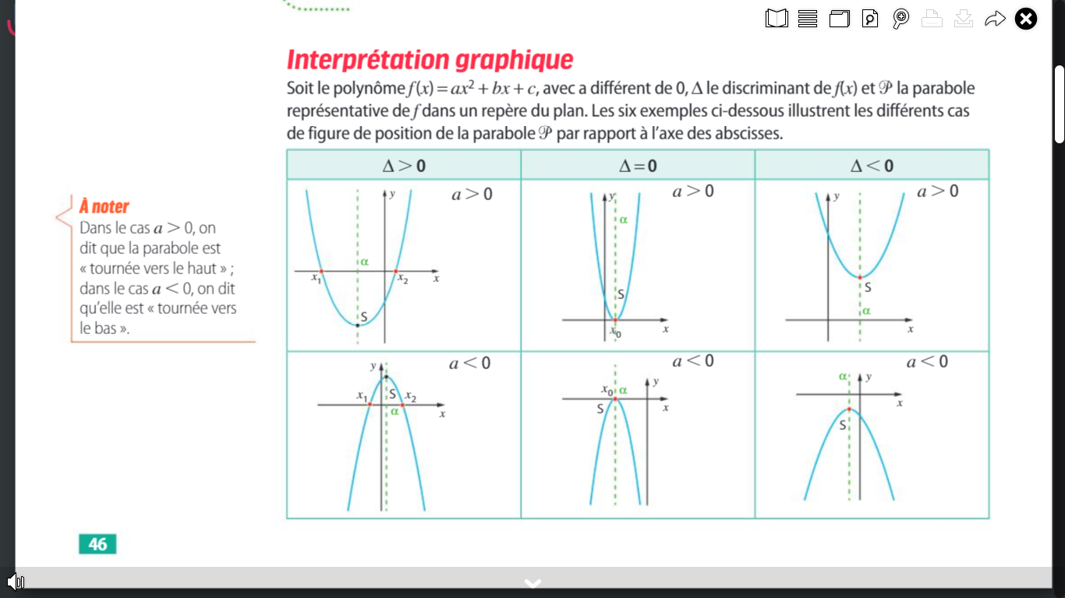

Méthode : Résoudre une inéquation du second degré

Résoudre l’inéquation : $x^{2}+3x-4<0$

*a = 1 b = 3 c = -4*

 = $3^{2}-4×1×\left(-4\right)=25$

 > 0 donc le polynome du second degré $x^{2}+3x-4$ a deux racines distinctes :

$x_{1}=$ $\frac{-b-\sqrt{Δ}}{2a}=\frac{-3-\sqrt{25}}{2×1}=\frac{-3-5}{2}=-4$ ou $x_{2}=$ $\frac{-b+\sqrt{Δ}}{2a}=\frac{-3+5}{2}=1$

$x^{2}+3x-4$**est du signe de $a=1$ à l’extérieur des racines**

On obtient le tableau de signes :

|  |  |
| --- | --- |
|  | *- $-4$ $1$*   *+* |
| $$f\left(x\right)=x^{2}+3x-4$$ | *+ 0 - 0 +* |

L'ensemble des solutions de l'inéquation $x^{2}+3x-4<0$ est donc $S=\left]-4;1\right[$.

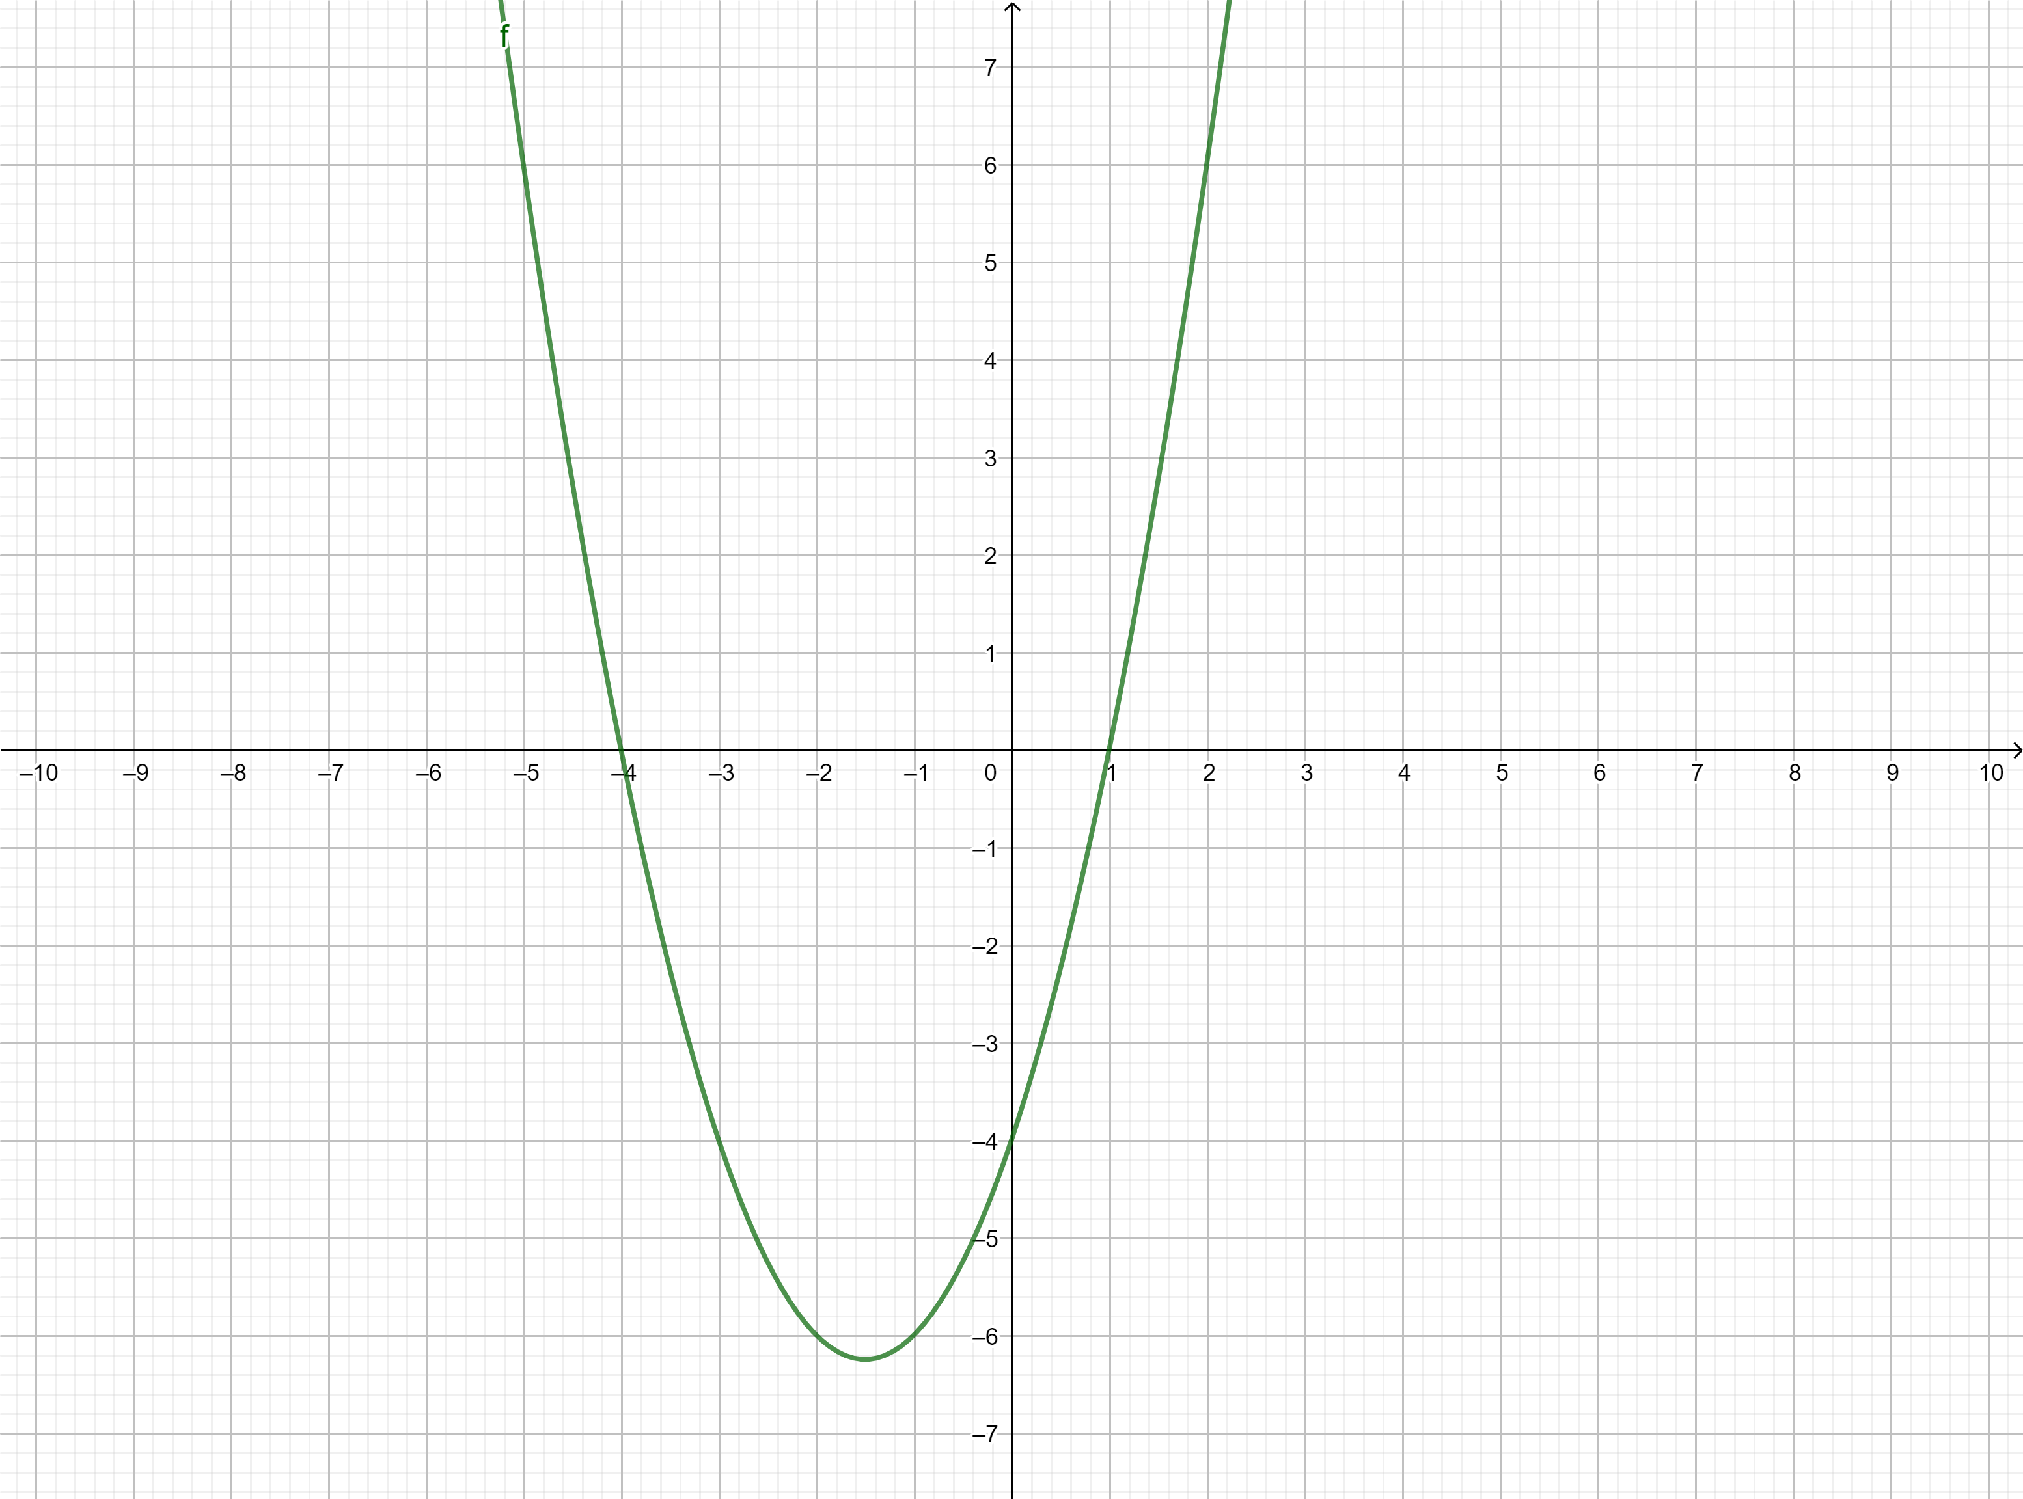

**Revoir les points essentiels**

